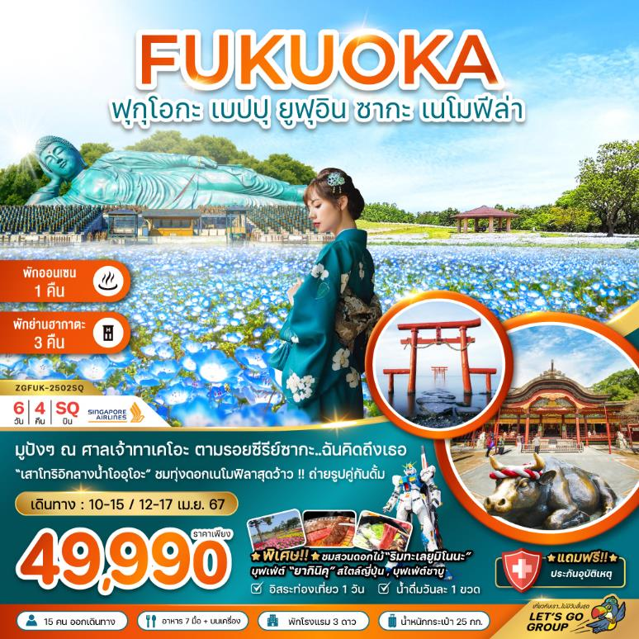

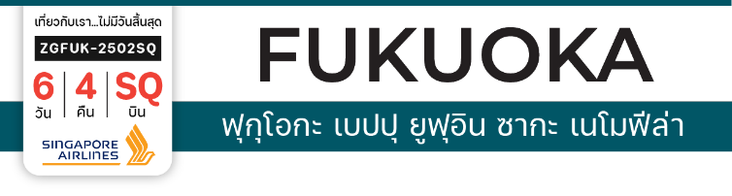



**ราคาเพียง**

**49,990**

**บาท**

**น้ำหนักกระเป๋า 25 KG**

**อาหาร 7 มื้อ**

**มื้อ**

**โปรแกรมเดินทาง 6 วัน 4 คืน SINGAPORE AIRLINES (SQ)**

**10–15, 12-17 เมษายน 2568**



**ไฟลท์บิน**

**เวลาออก**

**เวลาถึง**

**SQ 711**

**18:30**

**21:55**

**BKK**

**SIN**

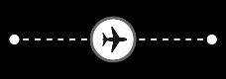

**ไฟลท์บิน**

**เวลาออก**

**เวลาถึง**

**SQ 656**

**01:20**

**08:20**

**SIN**

**FUK**



**ไฟลท์บิน**

**เวลาออก**

**เวลาถึง**

**SQ 655**

**09:55**

**15:00**

**FUK**

**SIN**



**ไฟลท์บิน**

**เวลาออก**

**เวลาถึง**

**SQ 712**

**16:00**

**SIN**

**BKK**



|  |  |  |  |  |  |
| --- | --- | --- | --- | --- | --- |
| **วันที่** | **โปรแกรมทัวร์** | **อาหาร** | | | **โรงแรม**  **17:25** |
| เช้า | เที่ยง | เย็น |
| 1 | สนามบินสุวรรณภูมิ - สนามบินชางงี - สนามบินฟุกุโอกะ |  |  | Airplane |  |
| 2 | สนามบินชางงี - สนามบินฟุกุโอกะ - ซากะ - ศาลเจ้าทาเคโอะ - ศาลเจ้ายูโทะคุอินาริ - โทริอิกลางน้ำ “โออุโอะ - อิออน มอลล์ | Airplane | Checkmark | Close | **FUKUOKA AREA HOTEL**  หรือเทียบเท่า |
| 3 | เมืองเบปปุ - หมู่บ้านยูฟุอิน - บ่อทะเลเดือด - ยูเมะ ทาวน์ | Checkmark | Checkmark | Close | **BEPPU AREA HOTEL** หรือเทียบเท่า |
| 4 | เมืองฟุกุโอกะ - สวนริมทะเลยูมิโนนะ - ศาลเจ้าดาไซฟุ  ดิวตี้ฟรี - กันดั้มพาร์ค | Checkmark | Checkmark | Close | **FUKUOKA AREA HOTEL**  หรือเทียบเท่า |
| 5 | เลือกอิสระท่องเที่ยวตามอัธยาศัย หรือเดินทางท่องเที่ยวในเมืองฟุกุโอกะโดยมีไกด์พาเที่ยว (ไม่รวมค่าเดินทาง) อิสระอาหารกลางวันและค่ำตามอัธยาศัย | Checkmark | Close | Close | **FUKUOKA AREA HOTEL**  หรือเทียบเท่า |
| 6 | สนามบินฟุกุโอกะ - สนามบินชางงี - สนามบินสุวรรณภูมิ ประเทศไทย | Checkmark | Close | Airplane |  |
| **\*\* รายการทัวร์ข้างต้นอาจมีการเปลี่ยนแปลงตามความเหมาะสม \*\*** | | | | | |

|  |  |  |  |  |
| --- | --- | --- | --- | --- |
| **อัตราค่าบริการ** | | | | |
| **วันเดินทาง** | **ราคาทัวร์/ท่าน**  **พักห้องละ 2-3 ท่าน** | **ราคาทัวร์เด็ก/ท่าน**  **(อายุไม่เกิน 12 ปี)** | **ราคาทัวร์ไม่รวม**  **ตั๋วเครื่องบิน** | **ราคา**  **ห้องพักเดี่ยว** |
| **10 – 15 เมษายน 2568** | **49,990** | **46,990** | **39,990** | **12,000** | |
| **12 – 17 เมษายน 2568** | **49,990** | **46,990** | **39,990** | **12,000** | |
| **อัตราค่าบริการสำหรับ เด็กอายุไม่เกิน 2 ปี ณ วันเดินทางกลับ (Infant) ท่านละ 10,000 บาท**  **อัตรานี้ ยังไม่รวมค่าทิปคนขับรถ มัคคุเทศก์ท้องถิ่น และ หัวหน้าทัวร์ 2,000 บาท/ท่าน** | | | | | |

สำคัญโปรดอ่าน

1. กรุณาทำการจองล่วงหน้าก่อนเดินทางอย่างน้อย 30 วัน พร้อมชำระเงินมัดจำท่านละ 20,000 บาท/ท่าน และชำระส่วนที่เหลือ 21 วัน ก่อนการเดินทาง กรณีวันเดินทางน้อยกว่า 21 วัน ต้องชำระค่าทัวร์เต็มจำนวน 100% เท่านั้น
2. อัตราค่าบริการนี้ จำเป็นต้องมีผู้เดินทาง จำนวน 15 ท่าน ขึ้นไป ในแต่ละคณะ กรณีที่มีผู้เดินทางไม่ถึงตามจำนวนที่กำหนด ทางบริษัทฯ ขอสงวนสิทธิ์ในการเลื่อนการเดินทาง หรือเปลี่ยนแปลงอัตราค่าบริการ (ปรับราคาเพิ่มขึ้น เพื่อให้คณะได้ออกเดินทาง ตามความต้องการ)
3. ท่านที่ต้องออกบัตรโดยสารภายในประเทศ (ตั๋วเครื่องบิน, รถทัวร์, รถไฟ) กรุณาสอบถามที่เจ้าหน้าที่ทุกครั้งก่อนทำการออกบัตรโดยสาร เนื่องจากสายการบินอาจมีการปรับเปลี่ยนไฟล์ท หรือ เวลาบิน โดยไมจ้งให้ทราบล่วงหน้า และการแนะนำจากเจ้าหน้าที่เป็นเพียงการแนะนำเท่านั้น
4. ระหว่างท่องเที่ยวหากนักท่องเที่ยวได้รับการตรวจยืนยันว่ามีเชื้อโควิด ทางโรงแรมอาจมีค่าทำความสะอาดห้องพักเพิ่มเติม ถ้ามี (ไม่รวมอยู่ในรายการทัวร์)
5. ในกรณีที่ภาครัฐทั้งไทย และประเทศปลายทางมีข้อกำหนดในการกักตัว หรือ การตรวจหาเชื้อโควิด-19 ทุกประเภท ผู้เดินทางต้องรับผิดชอบค่าใช้จ่ายส่วนนี้ด้วยตัวท่านเอง ถ้ามี (ไม่รวมอยู่ในรายการทัวร์)



**Day1 : สนามบินสุวรรณภูมิ - สนามบินชางงี ประเทศสิงคโปร์ - สนามบินฟุกุโอกะ**

15.30 นัดหมายพร้อมกันที่ สนามบินสุวรรณภูมิ ประเทศไทย โปรดสังเกตุป้าย เลทส์โกกรุ๊ป พบเจ้าหน้าที่คอยให้การต้อนรับพร้อมอำนวยความสะดวกเช็คอินให้แก่ท่าน

18.30 ออกเดินทางสู่ **สนามบินชางงี** ประเทศสิงคโปร์ โดยสายการบิน **สิงคโปร์แอร์ไลน์ (Singapore Airlines)** เที่ยวบินที่ **SQ711** (บริการอาหารและเครื่องดื่มบนเครื่อง)

21.55 เดินทางถึง **สนามบินชางงี** ประเทศสิงคโปร์



**Day2 : สนามบินชางงี - สนามบินฟุกุโอกะ - ซากะ - ศาลเจ้าทาเคโอะ - ศาลเจ้ายูโทะคุอินาริ - โทริอิกลางน้ำ “โออุโอะ - อิออน มอลล์**

01.20 ออกเดินทางสู่ **สนามบินฟุกุโอกะ** ประเทศญี่ปุ่น โดยสายการบิน **Singapore Airlines** เที่ยวบินที่ **SQ656** (บริการอาหารและเครื่องดื่มบนเครื่อง)

08.20 เดินทางถึง **สนามบินฟุกุโอกะ** ประเทศญี่ปุ่น ผ่านการตรวจคนเข้าเมืองรับสัมภาระผ่านจุดคัดกรองตามระเบียบของสนามบิน หลังจากนั้นนำท่านเดินทางสู่เมือง **ซากะ** จากนั้นนำท่านไปยัง **ศาลเจ้าทาเคโอะ** เป็นศาลเจ้าที่เก่าแก่ที่สุดในเมืองนี้ ไฮไลท์ของวัดนี้คือ ก่อนทางขึ้นของศาลเจ้าจะมีต้นสน หรือเรียกกันว่าต้นไม้ผัวเมียเพราะลำต้นมีความเชื่อมกัน ซึ่งคนที่มีคู่ส่วนใหญ่จะมาขอพรเรื่องความรัก คู่ครอง ให้ครองรักไปตลอดหรือรักกันแบบยาวนาน

ภายในศาลเจ้าจะมีจำหน่ายเครื่องราง 3 แบบ ได้แก่ สีขาว ช่วยในเรื่องของความสมหวัง สีทอง ช่วยในเรื่องของการทำธุรกิจ การค้าขายให้เจริญรุ่งเรือง และสีแดงช่วยในเรื่องของความรักที่ยั่งยืน หลังจากได้เครื่องรางมาแล้วทำการขอพร และนำไปแขวนไว้ที่ปลายเชือก เพื่อขอพรให้เป็นจริง

และหากเดินเลยศาลเจ้าเข้าไปจะพบกับ **ต้นไม้ขนาดใหญ่ตระง่านตาที่มีอายุถึง 3,000 ปี ติด 1 ใน 3 ของญี่ปุ่น** ถ้าสังเกตในต้นไม้จะมีศาลเจ้า ซึ่งโดยปกติแล้วเราจะเข้าไปไม่ได้ แต่ในทุกๆ 1 ปี จะมีนักบวชเข้าไปกราบไหว้และทำบุญกัน เล่าถึงต้นการบูรยักษ์แห่งเมืองทาเคโอะ (ทาเคโอะ โนะ โอคุสึ) ที่มีอายุกว่า 3,000 ปี ในนั้นกล่าวไว้ว่าต้นการบูรนี้ เป็นแรงบันดาลใจของคุณมิยาซากิ โดยผู้ก่อตั้งสตูดิโอจิบลินำมาใช้ในเรื่อง My Neighbor Totoro

นำท่านไปยัง **ศาลเจ้ายูโทะคุอินาริ** เป็นหนึ่งในสามที่ยิ่งใหญ่ที่สุดในญี่ปุ่นและยังเป็นที่นิยมในการมา อธิษฐานขอพรในด้านของการประกอบธุรกิจ ด้านครอบครัว ด้านการประมงที่อุดมสมบูรณ์ ความปลอดภัยจากการจราจร และอื่นๆ อีกมากมาย เทพเจ้าเหล่านี้โดยทั่วไปจะมีสัญลักษณ์บ่งบอกเป็นประตูโทริอิสีแดงหรือประตูชินโตที่เรียงรายเป็นทางยาว สีแดงหมายถึงความอบอุ่นในฤดูใบไม้ผลิที่เหมาะสำหรับการเก็บเกี่ยวผลผลิต ความหวังและการใช้ชีวิตอย่างมีความสุข ธรรมเนียมการอุทิศประตูโทริอิสีแดงว่ากันว่าเกิดขึ้นอย่างแพร่หลายในสมัยเอโดะ ซึ่งผู้มาขอพรใช้เป็นการแสดงความขอบคุณต่อการสมหวังดังปรารถนา อีกทั้งยังเป็นการตามรอยละครดัง “กลกิมิโน” ไม่รวมขึ้นลิฟท์ท่านละ 300 เยน

นอกจากนี้บริเวณหน้าศาลเจ้า อิสระทุกท่านเพลิดเพลินไปกับ **ถนนคนเดิน ยูโตคุ มงเซ็น** มีร้านค้ากว่า 30 ร้านเรียงรายตลอดถนน อาทิ ร้านขายของฝาก และร้านอาหาร

แนะนำเมนูห้ามพลาด “**โคอิโนะฮาราอิ**” หรือ **ซาซิมิปลาคาล์ฟ** และ “**โคอิโคคุ**” หรือ**ซุปมิโซะปลาคาล์ฟ** เป็นอาหารพื้นเมือง ทำให้ผิวพรรณงดงาม และดีต่อสุขภาพ

เที่ยง บริการอาหารกลางวัน ณ ภัตตาคาร **พิเศษ!! บริการท่านด้วยบุฟเฟ่ต์ชาบู**

จากนั้นนำท่านเก็บภาพประทับใจ **โทริอิกลางน้ำ “โออุโอะ”**  ตั้งอยู่บริเวณน้ำตื้นของทะเลสาบในเมืองทาระ ที่นี่เป็นสถานที่ท่องเที่ยวยอดนิยมของคู่รัก ที่เชื่อกันว่าจะมีความรักที่สุขสมหวัง เพราะมีตำนานเชื่อว่าเป็นสถานที่สิงสถิตของเทพเจ้าแห่งทะเล Ariake ที่เคยช่วยชีวิตชาวประมงไว้ อีกทั้งยังเป็นการตามรอยซีรี่ย์ “ซากะ..ฉันจะคิดถึงเธอ”

นำท่านช้อปปิ้ง ณ **อิออน มอลล์** ซึ่งเป็นห้างสรรพสินค้าขนาดใหญ่ของญี่ปุ่น มีสินค้ามากมายหลากหลายชนิดให้ท่านได้เลือกซื้อกัน ไม่ว่าจะเป็นโซนเครื่องสำอาง ของใช้เด็ก ของเล่น เสื้อผ้า กระเป๋า รองเท้า ยาสามัญประจำบ้านหรือแม้กระทั่งผลไม้สดๆจากไร่ของญี่ปุ่นก็มีจำหน่ายที่นี่ด้วยเช่นกัน พิเศษสุดกับร้าน 100 เยน ทีทุกอย่างในร้านราคาเพียง 100 เยนเท่านั้น ซึ่งเป็นร้านยอดฮิตของคนญี่ปุ่นกันเลยทีเดียว

ค่ำ อิสระอาหารค่ำตามอัธยาศัย เพื่อไม่เป็นการรบกวนเวลาช้อปปิ้งของท่าน

ที่พัก FUKUOKA AREA HOTEL ระดับ 3 ดาว หรือเทียบเท่า



**Day3 : เมืองเบปปุ - หมู่บ้านยูฟุอิน - บ่อทะเลเดือด - ยูเมะ ทาวน์**

เช้า บริการอาหารเช้า ณ ห้องอาหารของโรงแรม

นำท่านเดินทางสู่ “**เมืองเบปปุ**” ตั้งอยู่บนชายฝั่งทะเลตะวันออกของเกาะคิวชูเป็นเมืองแห่งบ่อน้ำแร่ที่เป็นบ่อโคลน จัดเป็นเมืองที่มีรีสอร์ทน้ำแร่มากที่สุดนักท่องเที่ยวสามารถลองแช่น้ำแร่หลายหลากชนิดได้ นำท่านเข้าสู่ **หมู่บ้านยูฟุอิน** เป็นต้นแบบของหมู่บ้าน OTOP ของประเทศญี่ปุ่น และเมืองนี้มีชื่อเสียง อีกอย่างในเรื่องของน้ำพุร้อน ภายในเมืองมีทะเลสาบ Lake Kinrin ทะเลสาบแห่งนี้ที่เป็นจุดชมใบไม้เปลี่ยนสีที่งดงามอีกแห่งหนึ่งของหมู่บ้านยูฟุอินหมู่บ้านยูฟุอินประกอบไปด้วยร้านค้าขายของพื้นเมือง ผักและผลไม้สด ของที่ระลึก Handmade น่ารักๆ มากมาย โดยตัวเมืองยุฟุอินนั้นตั้งอยู่ท่ามกลางธรรมชาติในหุบเขาสีเขียวอันงดงาม ปัจจุบันเมืองยุฟุอินได้กลายเป็นเมืองแห่งการท่องเที่ยวซึ่งเป็นจุดหมายปลายทางยอดนิยมที่นักท่องเที่ยวนิยมมาเยือน

และยังมีขนมขึ้นชื่ออย่าง "**โคร็อกเกะ" (มันชุบเกล็ดขนมปังทอด)** อาหารยอดนิยมที่เดินกินแก้หิวได้ ข้างในแป้งที่ทอดจนกรอบมีด้านในทำจากมันพันธุ์ดันชาคุบดผสมกับเนื้อวากิวสับ ทอดจนด้านนอกกรอบ แต่ด้านในยังนุ่มเนียนละลายในปาก

และยังมีขนมขึ้นชื่ออย่าง "**โคร็อกเกะ" (มันชุบเกล็ดขนมปังทอด)** อาหารยอดนิยมที่เดินกินแก้หิวได้ ข้างในแป้งที่ทอดจนกรอบมีด้านในทำจากมันพันธุ์ดันชาคุบดผสมกับเนื้อวากิวสับ ทอดจนด้านนอกกรอบ แต่ด้านในยังนุ่มเนียนละลายในปาก

ท่านเดินทางสู่ **บ่อน้ำพุร้อน (Jigoku Meguri)** หรือ **บ่อน้ำพุร้อนขุมนรกทั้งแปด** เป็นบ่อน้ำพุร้อนธรรมชาติที่เกิดขึ้น ภายหลังจากการระเบิดของภูเขาไฟ ประกอบไปด้วยแร่ธาตุที่เข้มข้น เช่น กำมะถัน แร่เหล็ก โซเดียม คาร์บอเนต เรเดียม เป็นต้น และร้อนเกินกว่าจะลงไปอาบได้ แล้วบ่อทั้ง 8 บ่อ ก็ตั้งชื่อให้น่ากลัวตามลักษณะภายนอกที่เห็นกัน ท่านจะได้พบกับบ่อทะเลเดือด **ยูมิ-จิโกกุ (Umi Jigoku)** ซึ่งเป็น 1 ใน 8 บ่อน้ำพุร้อนชื่อดังของเมืองเบปปุ เป็นบ่อที่นักท่องเที่ยวนิยมไปชมมากที่สุดเพราะมีความสวยงามดูเป็นนรกน้อยกว่าแห่งอื่น ตั้งแต่ทางเข้าเราจะเห็นควันขาวพวยพุ่งแทรกก้อนหินใหญ่ขึ้นมาเสียงดังฟู่ๆๆ อยู่ตลอดเวลา เมื่อเดินเข้าไปใกล้ๆ จะรู้สึกได้ถึงความร้อนที่พุ่งขึ้นมาจากใต้ธรณี

ก่อนที่จะเข้าไปชมบ่อทะเลเดือด สามารถแวะชม สระบัวก่อนได้ ซึ่งในสระมีใบบัวขนาดใหญ่มากจนเด็กตัวเล็กๆ สามารถลงไปนั่งได้ **ยูมิ จิโกกุ** เป็นบ่อน้ำร้อน สีฟ้าเหมือนน้ำทะเล ด้วยความลึก 150 เมตร กำเนิดขึ้นหลังจากการระเบิดของภูเขาไฟเมื่อ 1,200 ปีก่อนมีส่วนประกอบของแร่โคบอลต์ ควันสีขาวพวยพุ่งขึ้นมารอบๆ บ่อตลอดเวลา อุณหภูมิของน้ำสูงถึง 98 องศาเซลเซียส สามารถต้มไข่ให้สุกได้ บ่อนี้แม้น้ำจะร้อนเกินกว่าจะลงไปแช่ได้ แต่ก็มีผงน้ำแร่ วางจำหน่ายในร้านขายของที่ระลึก ให้นำไปละลายน้ำอาบเองที่บ้านได้ สรรพคุณทำให้ผิวพรรณเปล่งปลั่ง และรักษาโรคผิวหนังได้ ก่อนออกมาอย่าลืมไปนั่งแช่เท้าในบ่อน้ำร้อนใต้ศาลา (ออนเซ็นเท้า) จะทำให้รู้สึกสบายเท้า และมีแรงเดินเที่ยวต่อไป ซึ่งให้บริการแก่นักท่องเที่ยวฟรี จะนั่งแช่นานเท่าใดก็ได้ **รวมค่าเข้าชมบ่อน้ำแร่ 2 บ่อ**

นำท่านเดินทางสู่ **ยูเมะ ทาวน์ (You Me Town)** ช้อปปิ้งมอลล์ขนาดใหญ่ อิสระท่านได้เลือกซื้อสินค้าจากร้านค้าต่างๆ ไม่ว่าจะเป็นเสื้อผ้า กระเป้า, รองเท้า, ของแต่งบ้าน, ของที่ระลึก, ขนมโมจิ,เบนโตะ, ผลไม้สด และแห้ง, ลูกอมขนมขบเคี้ยว ฯลฯ ให้ท่านได้เลือกซื้อเป็นของฝากทางบ้าน

ค่ำ อิสระอาหารค่ำตามอัธยาศัย

ที่พัก **BEPPU AREA HOTEL**ระดับ 3 ดาว หรือเทียบเท่า **ให้ท่านได้ผ่อนคลายกับการแช่น้ำแร่ธรรมชาติ เชื่อว่าถ้าได้แช่น้ำแร่แล้ว จะทำให้ผิวพรรณสวยงามและช่วยให้ระบบหมุนเวียนโลหิตดีขึ้น**



**Day4 : เมืองฟุกุโอกะ - สวนริมทะเลยูมิโนนะ - ศาลเจ้าดาไซฟุ - ศาลเจ้าคูชิดะ - ดิวตี้ฟรี - กันดั้มพาร์ค**

เช้า บริการอาหารเช้า ณ ห้องอาหารของโรงแรม

นำท่านเดินไปยัง **เมืองฟุกุโอกะ** จากนั้นให้ท่านได้สนุกสนานไปกับ **สวนริมทะเลยูมิโนนะ (Uminonakamichi Seaside Park)** ตั้งอยู่ริมทะเล สวนแห่งนี้เป็นจุดชมซากุระที่ขึ้นชื่อและนิยมของเมืองฟุกุโอกะ ภายในสวนจะมีซากุระมากกว่า 1,000 ต้น อีกหนึ่ง ***ไฮไลท์!!ของสวนแห่งนี้คือดอกซากุระจะบานพร้อมๆกับดอกเนโมฟีลาสีฟ้า*** ซึ่งยิ่งทำให้ทัศนียภาพเบื้องหน้าคือทุ่งดอกไม้สีฟ้าที่ตัดกับดอกซากุระสีชมพู ถือว่าเป็นการชมซากุระที่มีเสน่ห์ไปอีกแบบ สามารถชมได้ในช่วงฤดูใบไม้ผลของทุกปี นอกจากนี้ภายในสวนยังมีดอกไม้อื่นๆ ให้ชมมากมายอาทิ ดอกทิวลิป ดอกลาเวนเดอร์ หรือทุ่งดอกไม้สีรุ้ง (รายละเอียดการผลิบานของดอกไม้ตามปฏิทินด้านล่าง) **หมายเหตุ : ทั้งนี้ขึ้นอยู่กับสภาพอากาศในปีนั้นๆ**

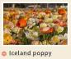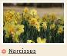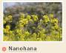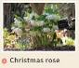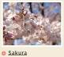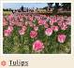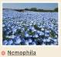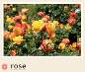

|  |  |  |  |  |  |  |  |  |  |  |
| --- | --- | --- | --- | --- | --- | --- | --- | --- | --- | --- |
| **Flower calendar** | **MARCH** | | | **APRIL** | | | **MAY** | | | |
|  | EARLY | MID | LATE | EARLY | MID | LATE | EARLY | MID | LATE |
| Iceland Poppy | Flower without stem | Flower without stem | Flower without stem | Flower without stem | Flower without stem |  |  |  |  |
| Narcissus | Flower without stem | Flower without stem | Flower without stem | Flower without stem |  |  |  |  |  |
| Nanohana | Flower without stem | Flower without stem | Flower without stem | Flower without stem |  |  |  |  |  |
| Chrismas rose | Flower without stem | Flower without stem | Flower without stem |  |  |  |  |  |  |
| Sakura |  |  | Flower without stem | Flower without stem |  |  |  |  |  |
| Tulip |  |  | Flower without stem | Flower without stem | Flower without stem |  |  |  |  |
| Nemophila |  |  |  | Flower without stem | Flower without stem | Flower without stem |  |  |  |
| Rose |  |  |  |  |  |  | Flower without stem | Flower without stem | Flower without stem |

นำท่านไปยัง “**ศาลเจ้าดาไซฟุ**” วัดชินโตเก่าแก่และมีชื่อเสียงที่สุดของจังหวัดฟุกุโอกะ เป็นที่สถิตของเทพเจ้าแห่งความรู้ จึงมีนักเรียนนิสิต นักศึกษามากราบไหว้ขอพร เพื่อการศึกษาไม่เว้นแต่ละวัน ในฤดูใบไม้ผลิภายในวัดมีต้นบ๊วยนานาพันธ์มากกว่า 6,000 ต้นเจริญเติบโตอย่างหนาแน่นทั่วบริเวณวัด ให้บรรยากาศที่แสนรื่นรมย์และในบริเวณด้านหน้าศาลเจ้ามี **รูปหล่อวัวเทพเจ้า** นอนเฝ้าอยู่บนแท่นด้วยความเชื่อที่ว่า ถ้าลูบหัววัวแล้วจะมีปัญญาดีและมีสุขภาพแข็งแรง ใครต่อใครจึงพากันลูบหัววัวตัวนี้ด้วยความเอ็นดู อิสระทุกท่านเดินเล่น **ถนนคนเดินซันโด** ถนนคนเดิน

บริเวณหน้าศาลเจ้าดาไซฟุ เพราะถนนเส้นนี้จะมีทั้ง ร้านขายของที่ระลึก คาเฟ่ ร้านอาหาร ร้านขายขนมโมจิต่างๆ มากมาย

เที่ยง บริการอาหารกลางวัน ณ ภัตตาคาร **เมนูพิเศษ!! บุฟเฟ่ต์ยากินิคุสไตล์ญี่ปุ่น**

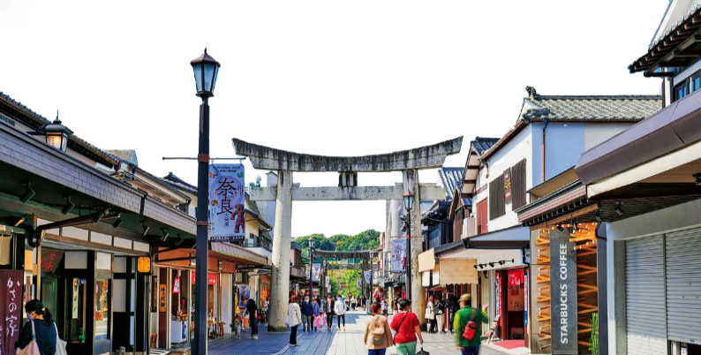

แนะนำร้านขนมขึ้นชื่ออย่าง “**อูเมะกาเอะ โมจิ**”

ขนมหวานที่ทำจากถั่วแดงห่อแป้งข้าวเหนียวแล้วนำไปปิ้ง

นำท่านเดินไปยัง **ศาลเจ้าคูชิดะ** นับเป็นศาลเจ้าที่เต็มไปด้วยมนต์ขลังของความโบราณ เรียกได้ว่าถือเป็นหนึ่งในศาลเจ้าที่เก่าแก่ที่สุดแห่งหนึ่งของเมืองฟูกุโอกะเลยนะคะ คิดดูขนาดวิหารหลังแรกของศาลเจ้านั้นมีอายุปาเข้าไปมากกว่า 1,200 ปี แถมทั้งตัวศาลเจ้าและรอบๆบริเวณก็ยังมีการออกแบบและตกแต่งที่ความสวยงามตามสถาปัตยกรรมแบบชินโตดั้งเดิมแท้ๆ เพราะที่นี่นั้นถูกสร้างขึ้นมาตั้งแต่ประมาณปี ค.ศ.757 โดยองค์จักรพรรดิโคเคน ให้เป็นศาลเจ้าของเทพโอคุชิดะ ซามะ ที่ในศาสนาชินโตเชื่อกันมากๆว่าทั้งคุ้มครองให้สุขภาพแข็งแรงสมบูรณ์และประสบความสำเร็จในชีวิต จากนั้นนำท่านช้อปปิ้งสินค้าเครื่องสำอางค์ อาหารเสริม เครื่องประดับคุณภาพดีที่ร้านค้าปลอดภาษี **ดิวตี้ฟรี** ซึ่งมีสินค้าให้บริการทุกท่านเลือกจับจ่ายใช้สอยในราคาถูกย่อมเยาว์อย่างมากมายโดยสินค้าบางประเภทจะไม่สามารถซื้อในเมืองอื่นของประเทศญี่ปุ่นได้จะเป็นสินค้าประจำเมืองเท่านั้น

นำท่านไปต่อยัง **กันดั้มพาร์ค** หากใครที่เป็นสาวกกันดั้มแล้วนั้นไม่ควรพลาดอย่างยิ่ง ถือได้ว่าเป็นสวรรค์ของคนคลั่งรักกันดั้ม ภายในศูนย์การค้า Mitsui Shopping Park LalaPort Fukuoka แบ่งออกเป็น 3 โซนด้วยกัน ไม่ว่าจะเป็น GUNDAM SIDE-F ที่จัดเต็มกันดั้มรุ่นต่าง ๆ แม้กระทั่งรุ่นลิมิเต็ดหายากไว้ให้ช้อปให้แบบจุก ๆ ตามมาด้วย VS PARK WITH G พื้นที่ที่เต็มไปด้วยกิจกรรมต่าง ๆ เกี่ยวกับกันดั้มเน้น ๆ รวมทั้งยังมี Namco บริเวณที่เต็มไปด้วยตู้อาร์เคดพร้อมทั้งตู้เกมส์สุดพิเศษที่มีเฉพาะที่นี่ที่เดียว แล้วยังมีไฮไลท์เด็ดเป็นหุ่นกันดั้มยักษ์ตัวใหม่ล่าสุดสูงถึง 24.8 เมตรไว้ให้รัวรูปกัน

ค่ำ อิสระอาหารค่ำตามอัธยาศัย เพื่อไม่เป็นการรบกวนเวลาช้อปปิ้งของท่าน

ที่พัก FUKUOKA AREA HOTEL ระดับ 3 ดาว หรือเทียบเท่า



**Day5 : เลือกอิสระท่องเที่ยวตามอัธยาศัย หรือเดินทางท่องเที่ยวในเมืองฟุกุโอกะโดยมีไกด์พาเที่ยว (ไม่รวมค่าเดินทาง) อิสระอาหารกลางวันและค่ำตามอัธยาศัย**

เช้า บริการอาหารเช้า ณ ห้องอาหารของโรงแรม

**เลือกอิสระท่องเที่ยวตามอัธยาศัย หรือเลือกเดินทางท่องเที่ยวในเมืองฟุกุโอกะโดยมีไกด์พาเที่ยว (ไม่รวมค่าเดินทาง) มีรายการพาเที่ยว ดังนี้**

นำท่านไปยัง **วัดโทโชจิ** คือวัดที่ตั้งอยู่ในตัวเมืองฟุกุโอกะ เป็นหนึ่งในวัดที่มีความเก่าแก่และเป็นสถานที่ที่คนในพื้นที่รวมถึงนักท่องเที่ยวที่มาฟุกุโอกะ นิยมมาสักการะขอพรมากที่สุด โดยภายในวัดจะมีศาสนสถาน ที่เต็มไปด้วยประวัติศาสตร์และความสวยงาม อาทิ วิหารหลักของวัด เจดีย์สีแดงสดที่มีความสูง 5 ชั้น หอไม้โบราณทรง 6 เหลี่ยม ฯลฯ ทำให้ปัจจุบันวัดแห่งนี้ได้รับการดูแลรักษาเป็นอย่างดี และถูกยกให้เป็นหนึ่งในแหล่งเรียนรู้ประวัติศาสตร์ที่สำคัญที่สุดแห่งหนึ่งของเมืองฟุกุโอกะ

นำท่านชม **วัดนันโซอิน** เป็นวัดที่มีพระพุทธรูปทองสำริดขนาดใหญ่ที่สุดของญี่ปุ่นหรืออาจจะของโลกเลยทีเดียว และยังมีรูปปั้นและพระพุทธรูปอื่นๆอีกเยอะมากๆในวัดนี้ แต่ที่ทำให้วัดนี้มีชื่อเสียงมากที่สุดก็คือ วัดนี้เป็นจุดเริ่มต้นของเส้นทางแสวงบุญที่ชื่อเสียงของเกาะคิวชู

จากนั้นนำท่านไปยัง **Tenjin Underground Shopping Mall** อยู่ใต้ดินสถานี Tenjin ถือว่าเป็นแหล่งช้อปปิ้งใหญ่ที่มีร้านค้าให้เลือกช้อปกันอย่างจุใจกว่าร้อยร้าน แบ่งเป็นบล็อคๆ ตั้งเรียงรายซ้าย-ขวาตลอดทางเดินความยาวกว่า 600 เมตร บรรยากาศโดยรวมและบรรดาร้านรวงต่างๆ ตกแต่งร้านกันอย่างน่ารัก ดูดี มีกลิ่นอายสไตล์ยุโรปในยุคศตวรรษที่ 19 สินค้าส่วนใหญ่เป็นแบรนด์ท้องถิ่นที่สร้างสรรค์ขึ้นมาเอง เหมาะกับวัยรุ่นและวัยทำงาน โดยเฉพาะเสื้อผ้าแฟชั่น เครื่องแต่งกาย เครื่องประดับ accessories

ที่พัก FUKUOKA AREA HOTEL ระดับ 3 ดาว หรือเทียบเท่า



**Day6 : สนามบินฟุกุโอกะ - สนามบินชางงี - สนามบินสุวรรณภูมิ ประเทศไทย**

เช้า บริการอาหารเช้า ณ ห้องอาหารของโรงแรม หรือ SET BOX

ได้เวลาอันสมควรนำท่านเดินทางสู่ **สนามบินฟุกุโอกะ**

09.55 นำท่านออกเดินทางสู่ **สนามบินชางงี** ประเทศสิงคโปร์ โดยสายการบิน **สิงคโปร์แอร์ไลน์ (Singapore Airlines)** เที่ยวบินที่ **SQ655** (บริการอาหารและเครื่องดื่มบนเครื่อง)

15.00 เดินทางถึง **สนามบินชางงี** ประเทศสิงคโปร์

16.00 นำท่านออกเดินทางสู่ **สนามบินสุวรรณภูมิ** ประเทศไทย โดยสายการบิน **สิงคโปร์แอร์ไลน์ (Singapore Airlines)** เที่ยวบินที่ **SQ712** (บริการ

อาหารและเครื่องดื่มบนเครื่อง)

17.25 เดินทางถึง สนามบินสุวรรณภูมิ ประเทศไทย โดยสวัสดิภาพ ... พร้อมความประทับใจ

